Домашнее задание для 1 ОИИ (А, Б), от 18.11.19
- Басовый ключ
Итак, мы уже прошли расположение нот первой и второй октав на нотном стане.
Начинаем проходить расположение нот малой октавы. Малая октава находится слева от первой октавы. Запомните это и играйте дома на клавиатуре упражнение по октавам:
первая — вторая — первая — малая — первая
Поскольку на нотном стане малая октава записывается в басовом ключе, мы начали проходить новый ключ.
Басовый от слова «бас» (значит низкий голос), то есть этот ключ предназначен для нот низкого регистра, в том числе для нот малой октавы. Запомните происхождение названия и как он пишется, пропишите его одну строчку.
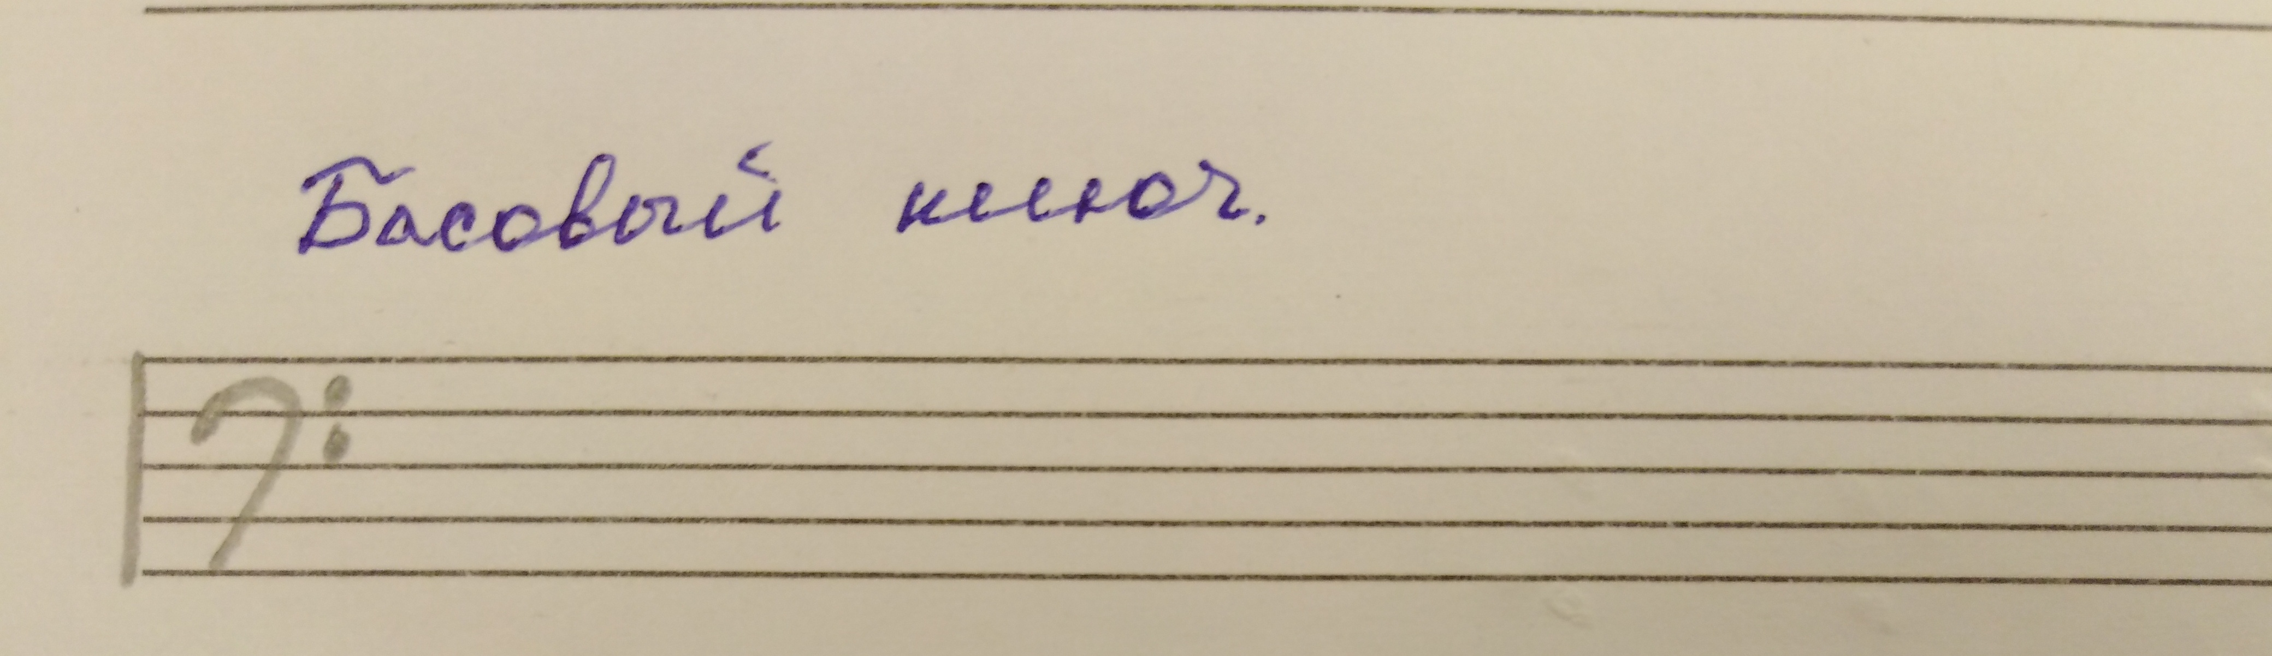
Второе имя басового ключа — ключ ФА, т. он пишется от 4-й линеечки нотного стана, где находится нота фа малой октавы.
Соответственно, запоминайте расположение ноты Фа малой октавы: на 4-ой линеечке нотного стана. Пропишите эту ноту ½ строчки нотного стана.
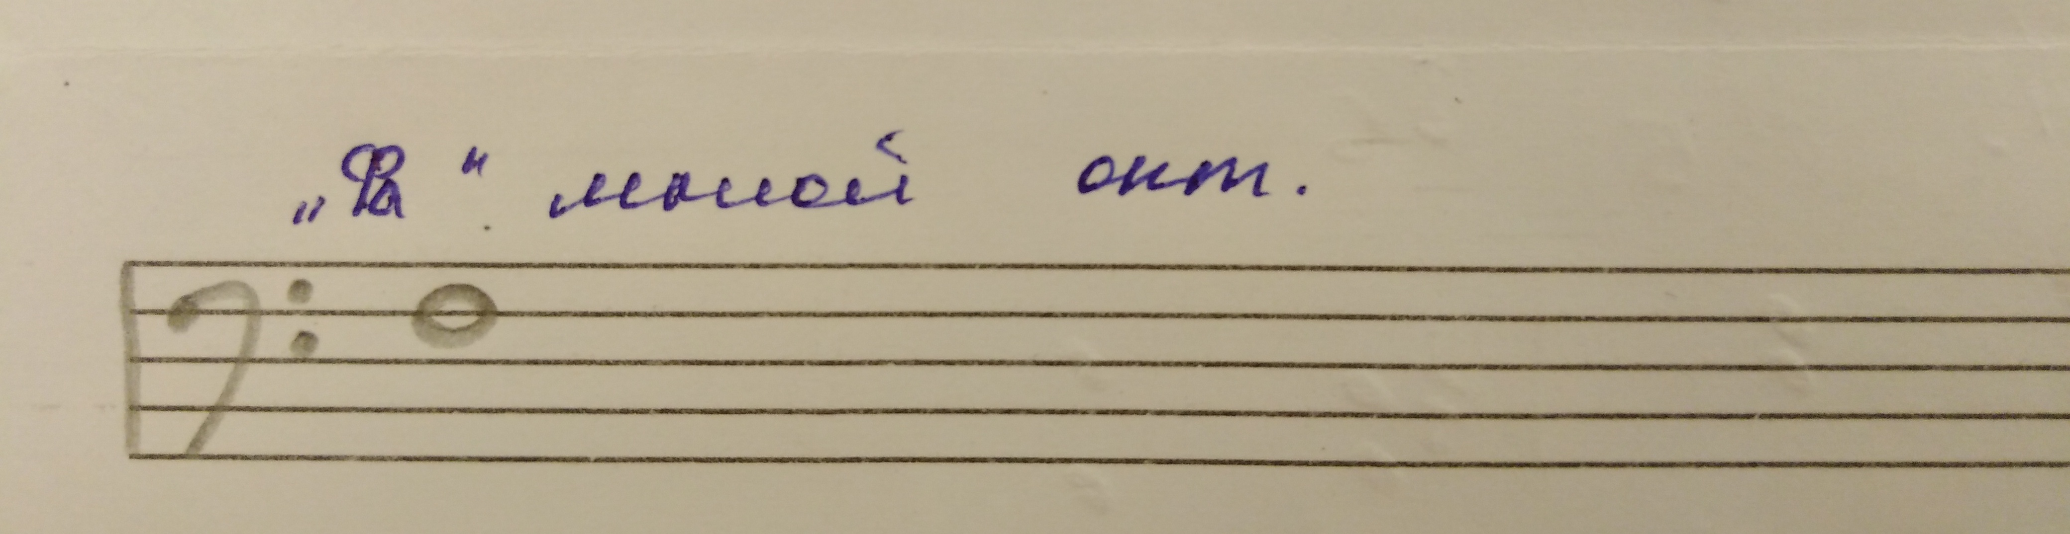
- Тон/полутон
Играть и слушать, запомнить их расположение на клавиатуре. Под исполнение ТОНа и ПОЛУТОНа можно придумать свои слова характеризующие их звучание.

- «Дон-дон»
- Первые 8 тактов (1-е предложение).
- Второе предложение последние 8 тактов (2-е предложение).
Отдельно каждое предложение играть по ноткам исполняя со словами (буду спрашивать на уроке).

